
PÔLE FORMATION UIMM CENTRE-VAL DE LOIRE
Éclaircir une situation avant de la résoudre
Affaire AS2
NORELEC — onze interventions et toujours le même défaut
Dossier d'enquête. Mercredi 16 septembre 2026

Ce dossier n'est pas classé
Vous recevez les pièces telles qu'elles se trouvaient dans la chemise posée sur le bureau du responsable technique. Elles ne sont ni triées, ni dans l'ordre, ni au même format. Certaines se contredisent.
C'est normal. C'est exactement ce qui arrive quand on vous confie une affaire.
Ce qu'on attend de vous ce matin
Pas de trouver la cause. Pas encore.
Ce qu'on attend, c'est que vous transformiez ce désordre en un problème correctement posé, appuyé sur des faits, et que vous puissiez le démontrer.
Deviner ne compte pas. Il faudra prouver.

L'entreprise en trois lignes
NORELEC, quatre-vingts personnes, assemblage de sous-ensembles électromécaniques. L'atelier de montage compte deux machines d'assemblage pneumatiques identiques, AS1 et AS2, et depuis cet été une cabine de peinture. Horaires de l'atelier : 7 h 30 à 12 h 15 et 13 h 15 à 16 h 45.

Pièce n° 1. Courriel du responsable production
Envoyé le lundi 31 août 2026
De | Responsable production
À | Directeur technique
Objet | AS2 — ça ne peut plus durer

AS2 nous plante en permanence depuis six semaines. On perd des heures à chaque fois, on n'arrive plus à tenir les cadences et je dois faire rattraper en heures supplémentaires.
La maintenance est intervenue onze fois. Onze. Ils changent des pièces et ça recommence deux jours après. À un moment il faut se demander s'ils cherchent au bon endroit, ou s'il ne faut pas remplacer cette machine.

Pièce n° 2. Réponse du responsable maintenance
Envoyée le mardi 1er septembre 2026
De | Responsable maintenance
À | Directeur technique
Objet | RE : AS2 — ça ne peut plus durer

Onze interventions, et aucune pièce déposée ne présentait le moindre défaut. Je les ai toutes fait tester, elles sont bonnes.
Le défaut n'apparaît jamais quand on est devant la machine. Franchement, je finis par me demander s'il n'y a pas une fausse manœuvre côté opérateurs. On ne peut pas réparer quelque chose qui n'existe pas.

Pièce n° 3. Extrait GMAO — interventions sur AS2
Du 20 juillet au 28 août 2026
N° | Date | Intervention | Durée | Constat sur la pièce déposée
1 | 22/07 | Remplacement du pressostat | 1 h 30 | Pièce testée après dépose : conforme
2 | 24/07 | Contrôle et resserrage des raccords | 1 h 30 | Aucune anomalie
3 | 28/07 | Remplacement de l'électrovanne V3 | 1 h 30 | Pièce testée après dépose : conforme
4 | 30/07 | Purge du circuit, vidange des condensats | 1 h 30 | Aucune anomalie
5 | 31/07 | Contrôle du câblage du capteur | 1 h 30 | Aucune anomalie
6 | 18/08 | Remplacement du pressostat (2e) | 1 h 30 | Pièce testée après dépose : conforme
7 | 19/08 | Remplacement de l'électrovanne V3 (2e) | 1 h 30 | Pièce testée après dépose : conforme
8 | 20/08 | Remplacement de l'électrovanne V1 | 1 h 30 | Pièce testée après dépose : conforme
9 | 25/08 | Mise à jour du programme automate | 1 h 30 | Sans effet
10 | 26/08 | Recherche de fuites au détecteur | 1 h 30 | Aucune fuite détectée
11 | 27/08 | Remplacement du filtre déshuileur machine | 1 h 30 | Sans effet

Coût des pièces remplacées : deux pressostats à 210 euros, trois électrovannes à 165 euros.

Pièce n° 4. Relevé des arrêts sur défaut « pression insuffisante »
Extraction automate AS2, exportée sans tri. Durée moyenne d'un arrêt : 25 minutes
 | Horodatage |  | Horodatage |  | Horodatage
1 | 21/07 09:47 | 2 | 28/07 10:42 | 3 | 18/08 09:41
4 | 25/08 10:08 | 5 | 20/07 14:22 | 6 | 27/07 09:58
7 | 17/08 14:37 | 8 | 24/08 15:35 | 9 | 23/07 10:15
10 | 30/07 15:12 | 11 | 20/08 10:55 | 12 | 27/08 09:52
13 | 22/07 15:08 | 14 | 29/07 14:05 | 15 | 19/08 15:22
16 | 26/08 14:44 | 17 | 24/07 09:33 | 18 | 31/07 10:03
19 | 21/08 09:26 | 20 | 28/08 10:21 | 21 | 21/07 14:51
22 | 28/07 15:29 | 23 | 18/08 14:12 | 24 | 25/08 14:58

Vingt-quatre arrêts au total. L'extraction est donnée dans l'ordre du fichier, qui n'est pas l'ordre chronologique.

Pièce n° 5. Relevé de l'enregistreur de pression réseau
Enregistreur posé au piquage AS2 du mardi 25 au jeudi 27 août. Pression minimale par plage
Plage horaire | Mardi 25/08 | Mercredi 26/08 | Jeudi 27/08
07 h 30 — 09 h 00 | 6,6 bar | 6,6 bar | 6,5 bar
09 h 00 — 09 h 15 | 6,4 bar | 6,4 bar | 6,5 bar
09 h 15 — 11 h 15 | 5,4 bar | 5,3 bar | 5,4 bar
11 h 15 — 12 h 15 | 6,1 bar | 6,2 bar | 6,1 bar
13 h 15 — 13 h 45 | 6,5 bar | 6,6 bar | 6,5 bar
13 h 45 — 15 h 45 | 5,3 bar | 5,4 bar | 5,3 bar
15 h 45 — 16 h 45 | 6,2 bar | 6,2 bar | 6,3 bar

Relevé ponctuel complémentaire
Mercredi 26 août à 10 h 05, manomètre étalonné, deux mesures simultanées :
au piquage AS1 : 5,9 bar. Au piquage AS2 : 5,3 bar.

Pièce n° 6. Fiches techniques des deux machines d'assemblage
Extrait des notices constructeur
 | AS1 | AS2
Modèle | Identique | Identique
Mise en service | 2021 | 2021
Pression mini d'utilisation | 5,5 bar | 5,5 bar
Seuil du pressostat de sécurité | 5,5 bar | 5,5 bar
Arrêts sur défaut pression depuis 2021 | Aucun | 24 depuis le 20 juillet 2026

Pièce n° 7. Schéma du réseau d'air comprimé
Plan des utilités, mis à jour en 2026
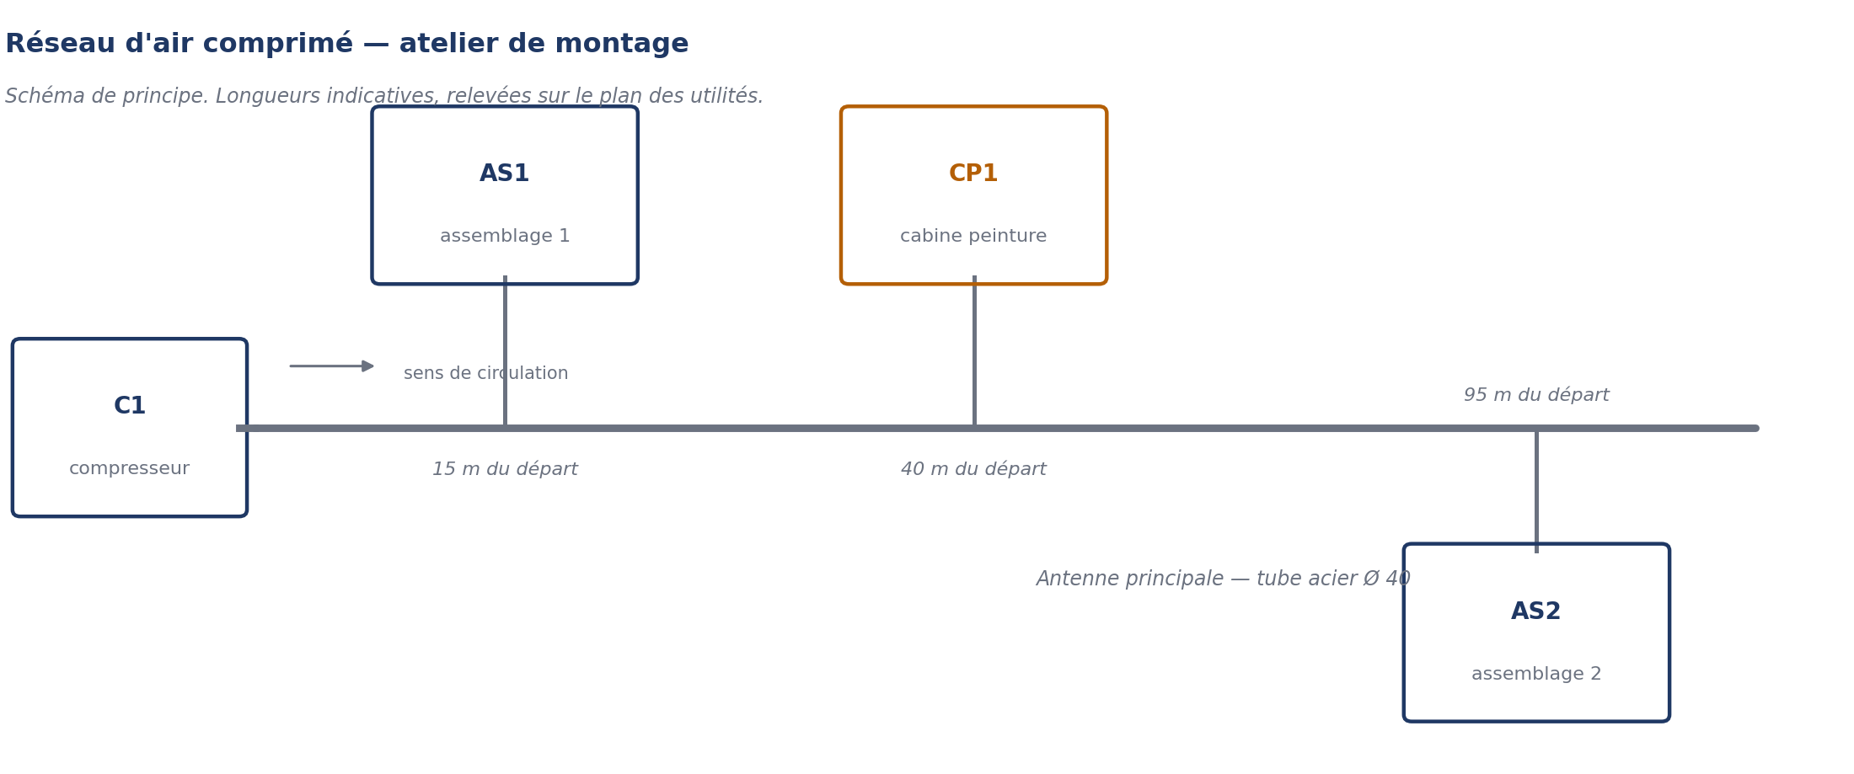
Distances relevées sur le plan des utilités, depuis le départ général : AS1 à 15 m, cabine CP1 à 40 m, AS2 à 95 m.
Compresseur C1 : capacité nominale inchangée depuis 2019. Contrat de maintenance à jour, dernier contrôle en mai 2026, conforme.

Pièce n° 8. Mise en service de la cabine de peinture CP1
Courriel des méthodes et fiche d'équipement
De | Méthodes
À | Production, maintenance, qualité
Date | lundi 13 juillet 2026

Mise en service de la cabine de peinture CP1 prévue en semaine 30. Raccordements électriques et air comprimé réalisés par l'entreprise extérieure la semaine prochaine. Réception prévue le vendredi 17 juillet, première production le lundi 20 juillet.
Fiche d'équipement CP1
Réception | Vendredi 17 juillet 2026
Première production | Lundi 20 juillet 2026
Alimentation | Air comprimé, piquage sur l'antenne principale à 40 m du départ
Cycles quotidiens | 9 h 15 à 11 h 15, puis 13 h 45 à 15 h 45
Nettoyage hebdomadaire | Le vendredi de 13 h 15 à 16 h 45, cabine à l'arrêt
Étude de capacité du réseau | Non demandée

Pièce n° 9. Extrait du carnet de production
Juillet et août 2026
Période | Écriture
Semaines 32 et 33 | Fermeture estivale de l'établissement, du 3 au 14 août inclus. Aucune production.
Toute la période | Aucun changement de série, de produit ni de cadence sur AS1 et AS2.
Toute la période | Effectif constant. Aucune arrivée ni départ dans l'équipe de montage.
Coût retenu | Immobilisation de la ligne : 180 euros de l'heure. Heure de technicien : 45 euros.

Pièce n° 10. Deux documents trouvés agrafés ensemble
Note manuscrite et extrait de contrat
Note manuscrite du chef d'équipe, datée du 21 août
« Bizarre, le vendredi aprème ça tourne nickel. À creuser ? »

Extrait du contrat de maintenance du compresseur, article 2, périmètre :
Article 2 — Périmètre couvert
Le présent contrat couvre le compresseur C1 et son sécheur d'air, ainsi que leurs organes de régulation.
Le réseau de distribution situé en aval du départ général n'est pas inclus dans le présent contrat.

Les mots du dossier
Vous allez peut-être travailler sur un métier qui n'est pas le vôtre. Ces définitions sont écrites pour quelqu'un d'une autre spécialité. Trois minutes de lecture, et plus personne n'est bloqué par un mot.
Mot | Ce qu'il veut dire
Pressostat | Un interrupteur commandé par la pression. Une membrane pousse contre un ressort taré. Quand la pression franchit le seuil réglé, un contact électrique bascule. Il ne mesure rien et n'affiche rien, il déclenche
Électrovanne | Une vanne commandée électriquement. Elle ouvre ou ferme le passage de l'air sur ordre de l'automate
Vérin | Le composant qui transforme la pression d'air en mouvement. C'est lui qui serre, pousse ou déplace. Sans pression suffisante, il n'a plus la force nécessaire
Piquage | Le point où une machine est raccordée sur la canalisation principale. La pression y est mesurée au plus près de la machine
Antenne | La canalisation principale qui distribue l'air dans l'atelier, sur laquelle chaque machine est piquée
Perte de charge | La baisse de pression le long d'une canalisation, d'autant plus forte que la canalisation est longue et le débit important. Une machine en bout de réseau reçoit moins de pression qu'une machine en début de réseau
Sécheur d'air | L'appareil qui retire l'humidité de l'air comprimé à la sortie du compresseur, pour éviter l'eau dans le circuit
Déshuileur | Le filtre qui retient les traces d'huile dans l'air comprimé
Purge des condensats | L'évacuation de l'eau qui se forme dans le circuit d'air comprimé
Mise en sécurité | L'arrêt automatique déclenché par la machine quand une condition de fonctionnement n'est plus remplie. Ce n'est pas une panne, c'est une protection qui fonctionne
GMAO | Gestion de maintenance assistée par ordinateur. Le logiciel où sont enregistrées les interventions, les pièces changées et les constats
Gamme de préventif | La liste des opérations d'entretien à réaliser régulièrement sur une machine, avec leur fréquence
Utilités | Tout ce qui alimente les machines sans faire partie d'elles : air comprimé, électricité, eau, gaz
Bar | L'unité de pression utilisée en air comprimé. Un réseau d'atelier tourne couramment entre 6 et 7 bar

